

Tambahkan foto cover
(mis. Foto Gedung, foto lokasi objek implementasi, foto kegiatan atau foto lain yang merepresentasikan tim)

NAMA TIM
ASAL UNIT KERJA


LAPORAN HASIL KEGIATAN
IMPLEMENTASI BUDAYA KERJA
5S+S (SISIH, SUSUN, SAPU, STANDAR, SINAMBUNG, SELAMAT)

INSTITUT TEKNOLOGI SEPULUH NOPEMBER SURABAYA

Laporan ini dapat disesuaikan dengan desain dan kreasi sesuai kreativitas tim, tanpa mengurangi konten standar pada template yang telah ditentukan, dengan maksud agar penyampaian informasi sesuai dengan kondisi yang telah ada dan seluruh prosesnya dapat tersampaikan secara baik.

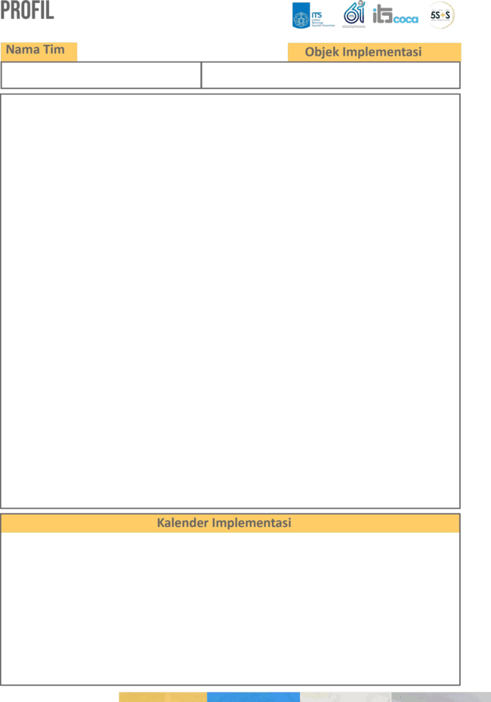
Nama
NIP/NPP
: ……………………………………………………………………………………………….
: ……………………………………………………………………………………………….
Peran dalam Tim : ……………………………………………………………………………………………..
Nama
NIP/NPP
: ……………………………………………………………………………………………….
: ……………………………………………………………………………………………….
Peran dalam Tim : ……………………………………………………………………………………………..
Nama
NIP/NPP
: ……………………………………………………………………………………………….
: ……………………………………………………………………………………………….
Peran dalam Tim : ……………………………………………………………………………………………..
Nama
NIP/NPP
: ……………………………………………………………………………………………….
: ……………………………………………………………………………………………….
Peran dalam Tim : ……………………………………………………………………………………………..
Nama
NIP/NPP
: ……………………………………………………………………………………………….
: ……………………………………………………………………………………………….
Peran dalam Tim : ……………………………………………………………………………………………..
Nama
NIP/NPP
: ……………………………………………………………………………………………….
: ……………………………………………………………………………………………….
Peran dalam Tim : ……………………………………………………………………………………………..
Nama
NIP/NPP
: ……………………………………………………………………………………………….
: ……………………………………………………………………………………………….
Peran dalam Tim : ……………………………………………………………………………………………..

Nama Tim Tempat Implementasi
Foto
Foto
Foto
Foto
Foto

Nama Ketua : ……………………………………………………………………………………………….
NIP/NPP : ……………………………………………………………………………………………….
Peran dalam Tim : ……………………………………………………………………………………………..

Foto
Foto
Foto

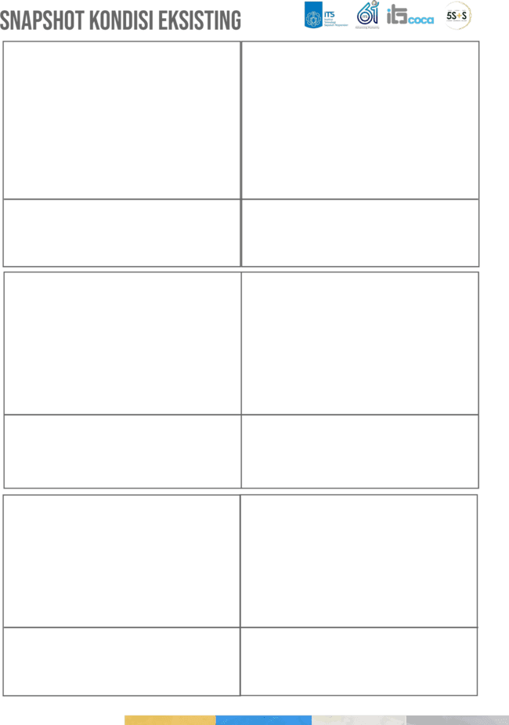

DOKUMENTASI 1 KONDISI RIIL SAAT INI DILENGKAPI GEOTAGGING
DOKUMENTASI 1 KONDISI RIIL SAAT INI DILENGKAPI GEOTAGGING

deskripsi deskripsi

DOKUMENTASI 1 KONDISI RIIL SAAT INI DILENGKAPI GEOTAGGING
DOKUMENTASI 1 KONDISI RIIL SAAT INI DILENGKAPI GEOTAGGING

deskripsi deskripsi

DOKUMENTASI 1 KONDISI RIIL SAAT INI DILENGKAPI GEOTAGGING
DOKUMENTASI 1 KONDISI RIIL SAAT INI DILENGKAPI GEOTAGGING

deskripsi deskripsi

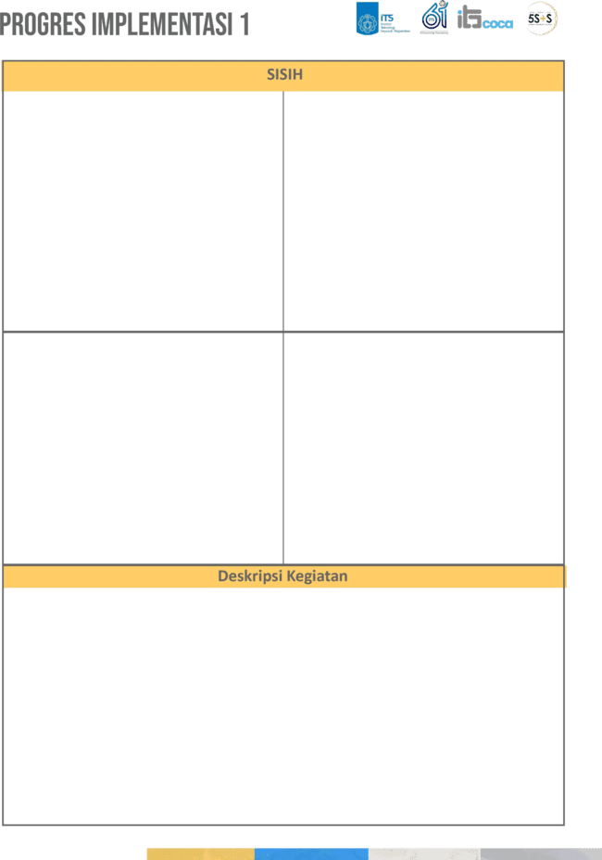

DOKUMENTASI KONDISI SEBELUM IMPLEMENTASI
DILENGKAPI GEOTAGGING
DOKUMENTASI KONDISI SEBELUM IMPLEMENTASI
DILENGKAPI GEOTAGGING

DOKUMENTASI KONDISI SESUDAH IMPLEMENTASI
DILENGKAPI GEOTAGGING
DOKUMENTASI KONDISI SESUDAH IMPLEMENTASI
DILENGKAPI GEOTAGGING

Uraikan deskripsi kegiatan

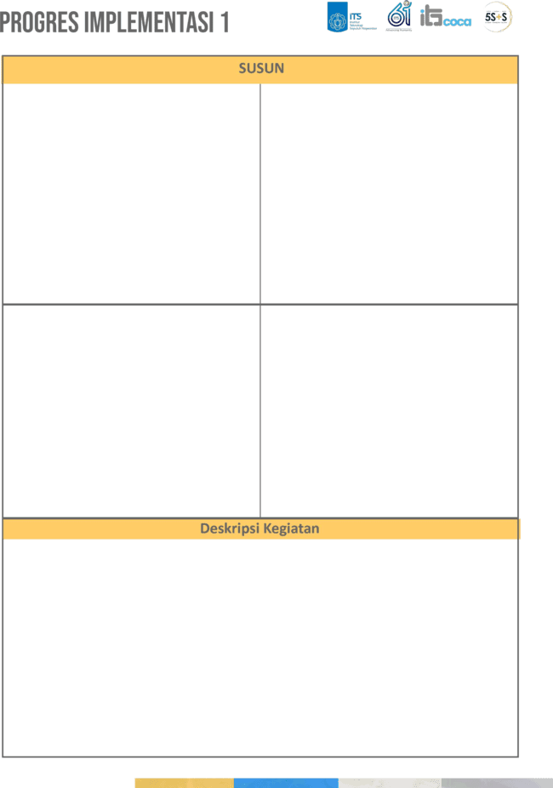

DOKUMENTASI KONDISI SEBELUM IMPLEMENTASI
DILENGKAPI GEOTAGGING
DOKUMENTASI KONDISI SEBELUM IMPLEMENTASI
DILENGKAPI GEOTAGGING

DOKUMENTASI KONDISI SESUDAH IMPLEMENTASI
DILENGKAPI GEOTAGGING
DOKUMENTASI KONDISI SESUDAH IMPLEMENTASI
DILENGKAPI GEOTAGGING

Uraikan deskripsi kegiatan

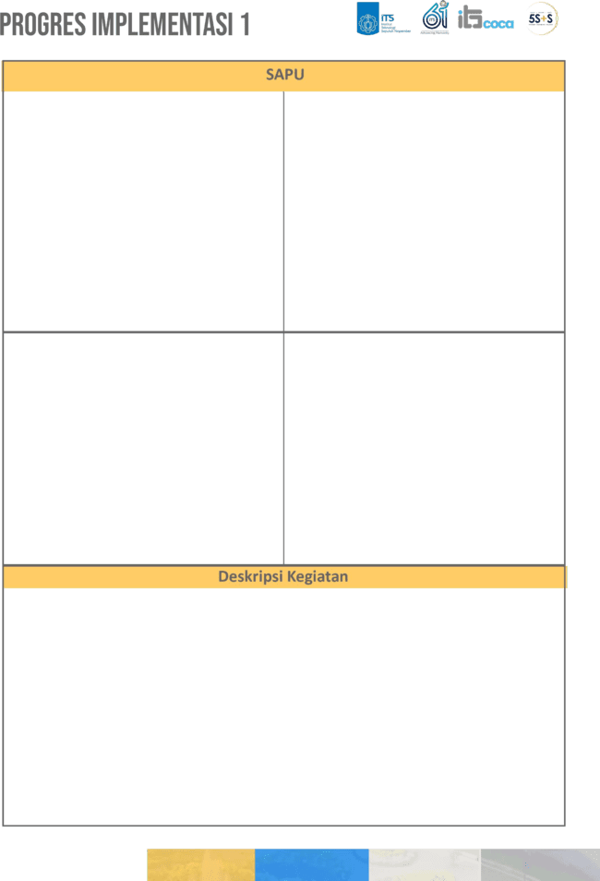

DOKUMENTASI KONDISI SEBELUM IMPLEMENTASI
DILENGKAPI GEOTAGGING
DOKUMENTASI KONDISI SEBELUM IMPLEMENTASI
DILENGKAPI GEOTAGGING

DOKUMENTASI KONDISI SESUDAH IMPLEMENTASI
DILENGKAPI GEOTAGGING
DOKUMENTASI KONDISI SESUDAH IMPLEMENTASI
DILENGKAPI GEOTAGGING

Uraikan deskripsi kegiatan

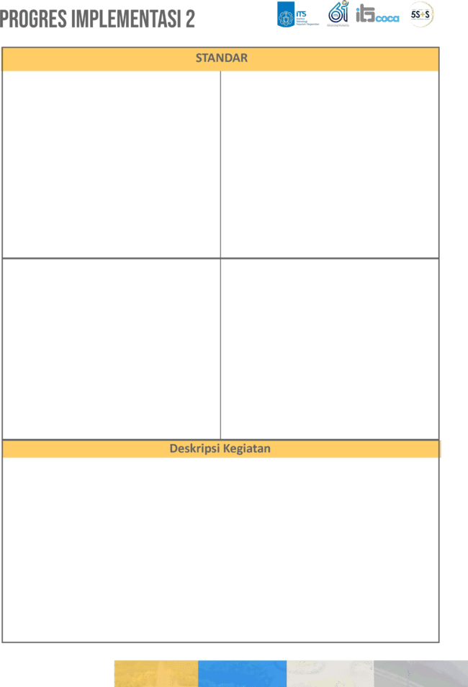

DOKUMENTASI KONDISI SEBELUM IMPLEMENTASI
DILENGKAPI GEOTAGGING
DOKUMENTASI KONDISI SEBELUM IMPLEMENTASI
DILENGKAPI GEOTAGGING

DOKUMENTASI KONDISI SESUDAH IMPLEMENTASI
DILENGKAPI GEOTAGGING
DOKUMENTASI KONDISI SESUDAH IMPLEMENTASI
DILENGKAPI GEOTAGGING

Uraikan deskripsi kegiatan

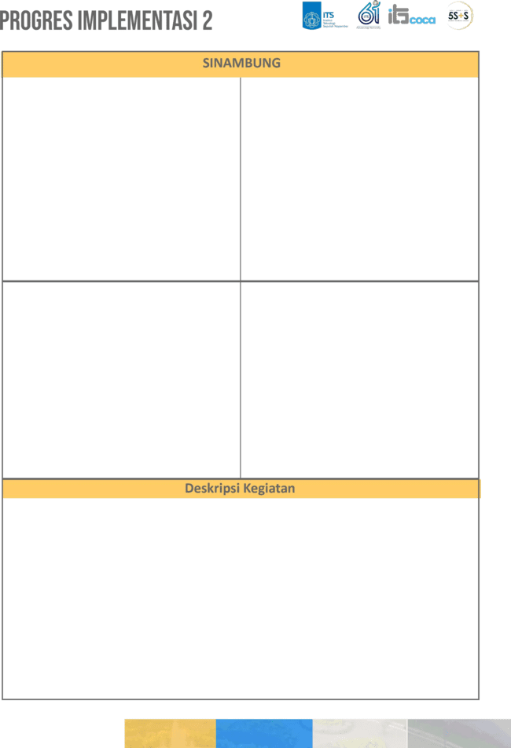

DOKUMENTASI KONDISI SEBELUM IMPLEMENTASI
DILENGKAPI GEOTAGGING
DOKUMENTASI KONDISI SEBELUM IMPLEMENTASI
DILENGKAPI GEOTAGGING

DOKUMENTASI KONDISI SESUDAH IMPLEMENTASI
DILENGKAPI GEOTAGGING
DOKUMENTASI KONDISI SESUDAH IMPLEMENTASI
DILENGKAPI GEOTAGGING

Uraikan deskripsi kegiatan

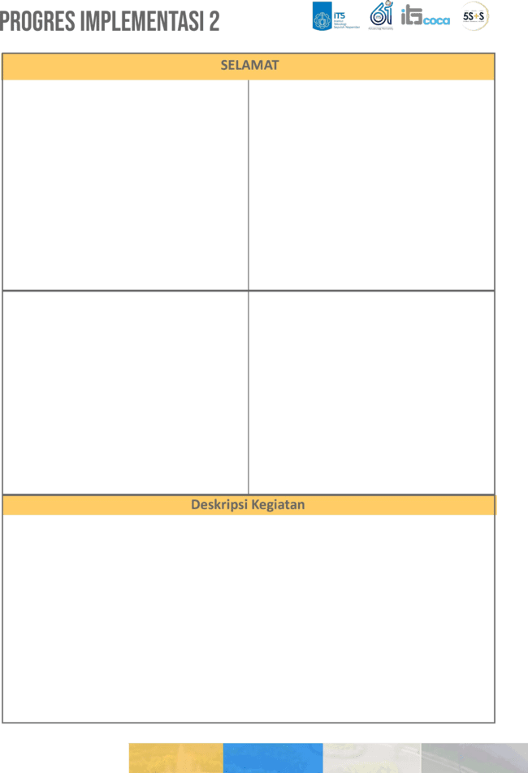

DOKUMENTASI KONDISI SEBELUM IMPLEMENTASI
DILENGKAPI GEOTAGGING
DOKUMENTASI KONDISI SEBELUM IMPLEMENTASI
DILENGKAPI GEOTAGGING

DOKUMENTASI KONDISI SESUDAH IMPLEMENTASI
DILENGKAPI GEOTAGGING
DOKUMENTASI KONDISI SESUDAH IMPLEMENTASI
DILENGKAPI GEOTAGGING

Uraikan deskripsi kegiatan

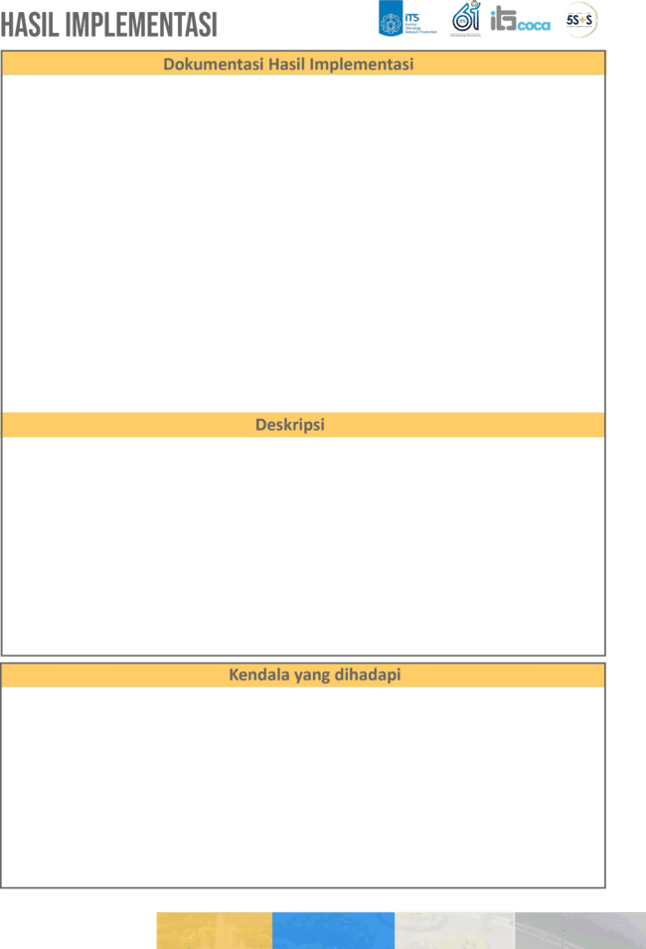

Dokumentasi Keseluruhan objek setelah proses Implementasi
DILENGKAPI GEOTAGGING

Uraikan deskripsi Hasil implementasi

Uraikan kendala yang dihadapi dalam proses implementasi

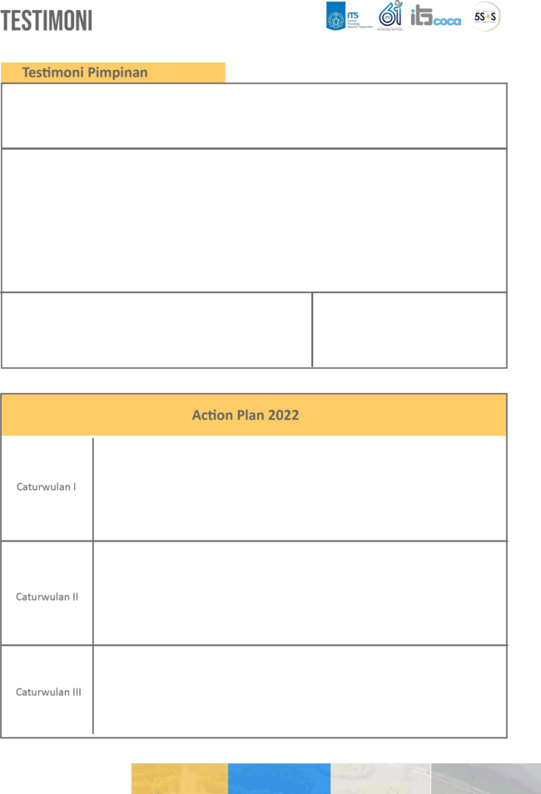

Nama Pimpinan Unit Kerja/Atasan
Foto

Testimoni Pimpinan Unit Kerja/Atasan

Tanggal Validasi
TTD

- Deskripsikan rencana kerja dalam beberapa poin
- Deskripsikan rencana kerja dalam beberapa poin
- Deskripsikan rencana kerja dalam beberapa poin
- Deskripsikan rencana kerja dalam beberapa poin

- Deskripsikan rencana kerja dalam beberapa poin
- Deskripsikan rencana kerja dalam beberapa poin
- Deskripsikan rencana kerja dalam beberapa poin
- Deskripsikan rencana kerja dalam beberapa poin
- Deskripsikan rencana kerja dalam beberapa poin
- Deskripsikan rencana kerja dalam beberapa poin
- Deskripsikan rencana kerja dalam beberapa poin
- Deskripsikan rencana kerja dalam beberapa poin



QUOTES TIM

